2020-5-27，股票市场和债券市场

海外资金全球配置：偏负面

货币政策：美联储将利率降至0，并声称将零利率维持到经济复苏，并开始减缓购债速度，并且拒绝负利率。美国BBB级高收益债利率目前仍在下降通道中，贴现率的下降对于美股是利好。

财政政策：美国政府也在一波接一波出台政策刺激经济，对股市是利好。

风险偏好：-。

陆股通全天流入26.52亿元。

流动性趋势：偏中性

央行27日早间公告称，以利率招标方式开展了1200亿元7天期逆回购操作。中标利率为2.2%，与前次相同。由于今日无逆回购到期，央行此举实现净投放1200亿元。

风险偏好（散户）趋势：偏中性

截至周二（5月26日），A股融资融券余额为10811.09亿元，较前一交易日的10780.16亿元增加30.93亿元。

信贷环境趋势：偏中性

短端流动性——合理充裕，3M-shibor开始出现企稳。DR001、DR007开始出现攀升。

降准预期——预期缓和，1年-3个月国开债利差下降。

通胀——10年-3个月国开债利差正在缩小，通胀往下。

流动性——3年AA-信用债到期收益率目前有上行的趋势，收益率压不下去了，这一波的估值行情有点走不动了。

今本面趋势：偏正面

GDP：一季度GDP增速同比-6.8%，前值6%；（GDP主要由生产、投资和消费构成）

经济预期——10年国债、10年国开债收益率反弹，经济预期转为乐观。

社融——增速向上。

PMI、BCI指数——弱反弹。

投资、消费——弱反弹。

政策——稳字当头，意味着GDP达到某一个数值，但是经济不能出结构性问题。稳住宏观杠杆率。货币政策零活适度。房住不炒定位。

赚钱效应：偏负面

截止A股收盘，上涨的股票有1408只，下跌的2247只。

从盘面来看，成交量比上个交易日上升，成交额上升，成交价下降，可以看出市场的卖盘增加。

市场风格：

今天股票市场回吐上个交易日的涨幅，上证50跌-0.48%，沪深300跌-0.70%，创业板指跌-1.96%。大盘交易量较上个交易日有所放量，成交额5676亿元。

十年国开债190215上行0.5BP，收盘至3.1150%。

北上资金继续净流入，北上资金在一定程度上代表长期资金的入驻，对于股市来说是利好。

股息率相对于债券收益率。

今天创业板大跌，很多高位成长股都大跌。高位成长股大跌最能反映的是一个事实：流动性收紧。因为成长股的收益大部分都在未来，所以对应的久期都比较大，流动性一旦收紧，对他们的打击是毁灭性的。

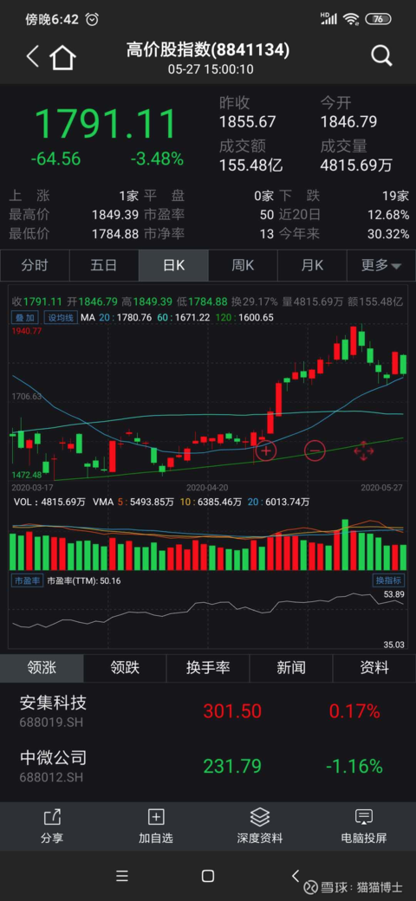

高位股崩盘的现象是否对应着流动性收紧，我们继续看一下流动性指标：3年AA-信用债收益率，昨天从5.395%上涨到5.43%，今天更是飙涨到了5.483%，银行同业存单利率的收紧已经开始展现。昨天受央行宽信用政策的预期变成了一个脉冲式的变量，至少还没有变成事实，现在的事实是市场要面对当下银行间资金收紧带来的流动性问题。债券市场也是，基金公司不断卖出存单和5年利率债，大家都在纷纷去杠杆。稍微正面点的消息是，央行这两天重启OMO了，但是需要一个持续性的OMO才能够把短期不断上升的利率压下来。

公募基金一季度的持仓相较年初的持仓从89%->86%，赌场的资金又减少了，不是个好消息。

影响股价的三个因素主要是，经济基本面趋势、贴现率趋势和风险偏好。目前根据高频经济数据显示，已经出现拐点，现在基本面的趋势呈现逐步反弹；央行也放慢了宽松的脚步，贴现率也出现拐点，开始慢慢反弹的趋势。风险偏好更多的受消息影响，左右不定。